[개인 보고서] 한·일 고령화·인프라 격차: 비교 방법이 결론을 바꾼다 — 기간·비교단위·지표정의·집계수준의 네 가지 사례
⚠️ 이 문서는 **개인 관점 보고서**입니다. 데이터 수집·DB 설계·SQL 파이프라인·Power BI 대시보드는 팀 공동 산출물(`docs/기획서.md`, `sql_cleaning/`, `powerbi/`, `최종선정그래프/`)을 그대로 사용하되, **해석·서술·논지 전개, 그리고 3.5절 그래프 3종(신규 계산)은 이 문서에서 개인적으로 작성**합니다. (팀 공유용 `docs/계획서_구글독스용.docx`가 Page3 Insight를 의도적으로 비워둔 이유이기도 함.) **v4 통합본 (2026-09-06)**: v1(`보고서_초안_개인.md`)·v2(`보고서_초안_개인_v2.md`, 기간·비교단위·지표정의 3개 RQ 중심)와 v3(`보고서_초안_개인_v3.md`, 시그마·베타수렴 중심)는 서로 다른 각도의 병행 초안이었다. v3의 4.1절이 스스로 밝혔듯, 두 초안은 "전체를 하나로 보았을 때의 그림"과 "부분집합 안에서 보았을 때의 그림"이 다르다는 동일 계열의 문제를 각자 다른 사례로 다루고 있었다 — 이에 v3를 독립된 문서가 아니라 v1/v2의 네 번째 사례(RQ4: 집계수준)로 편입해 하나의 보고서로 통합한다. v1·v2·v3 세 초안은 발췌 원본으로 보존한다.

1. 서론

1.1 연구 배경 및 문제제기
한국과 일본은 전 세계에서 고령화가 가장 빠르게 진행되는 국가로 꼽힌다. 그러나 두 나라의
고령화는 "속도"와 "수준"이라는 서로 다른 축에서 진행되고 있다. 일본은 이미 높은
고령화율에서 완만하게 증가하는 반면, 한국은 상대적으로 낮은 고령화율에서 출발해 빠르게
그 격차를 좁혀가고 있다. 실제로 2015~2023년 사이 한국의 평균 고령화율은 13.8%에서
19.6%로, 일본은 28.3%에서 31.6%로 상승해 국가 평균 격차가 14.5%p에서 12.0%p로 좁혀졌다.
이 수치만 보면 "한국이 일본을 따라잡고 있고, 두 나라의 격차는 전반적으로 줄어드는
중"이라는 인상을 받기 쉽다.
그러나 실제 정책적 의사결정(의료·돌봄 인프라 확충 예산 배정 등)은 국가 평균이 아니라
지역 단위에서 이뤄진다. 한국 17개 시·도와 일본 47개 도도부현을 지역 단위로 내려가
비교했을 때, 국가 평균 뒤에 숨어 있던 패턴이 드러난다. 본 보고서는 이 지역 단위 비교
과정에서 흥미로운 사실을 발견했다. 동일한 데이터를 갖고도, 무엇을 어떻게
비교하느냐(비교 기간, 비교 단위, 지표 정의, 그리고 집계 수준)에 따라 결론 자체가
달라지거나 심지어 반대로 뒤집히는 사례가 네 차례 반복적으로 나타났다. 이는 우연한
계산 오류가 아니라, 국가 간·지역 간 비교 연구에서 구조적으로 발생하는 "측정 방법
의존성(measurement-dependency)" 문제로 볼 수 있다.
네 번째 사례가 특히 시사적이다. 앞서 언급한 "국가 평균 격차가 좁혀지고 있다"는 사실
자체를, 지역경제학의 수렴이론(σ-convergence, β-convergence) 개념으로 지역 수준까지
내려가 재검증하면 — 국가 평균은 서로 가까워지는 동안 각 나라 안에서는 지역 간 격차가
오히려 계속 벌어지고 있다는, 상반된 그림이 동시에 성립함을 확인하게 된다. "국가는
수렴하지만 지역은 발산한다"는 이 역설은, 뒤에서 다룰 기간·비교단위·지표정의 문제와
표면적으로는 별개 사례처럼 보이지만, 사실은 "전체를 하나로 보았을 때의 그림"과
"부분집합 안에서 보았을 때의 그림"이 다르다는 동일한 구조적 함정의 네 번째 변주다.

1.2 연구 질문
본 보고서는 다음 연구 질문(RQ)을 중심으로 서술한다.
**동일한 데이터라도 비교 기간·비교 단위·지표 정의·집계 수준을 어떻게 설정하느냐에 따라 정책적으로 상반된 결론에 도달할 수 있는가?**
이를 네 개의 하위 질문으로 분해한다.
- RQ1(기간): 고령화 "속도" 비교는 분석 기간 설정에 얼마나 민감한가?
- RQ2(비교 단위): 인프라가 가장 부족한 "취약 지역"을 식별할 때, 전체 64개 지역을
한 번에 비교하는 것과 국가 내부에서만 비교하는 것 중 어느 쪽이 타당한가?
- RQ3(지표 정의): 국가 간 통계 정의(범위)가 다를 때, 상관관계 같은 기초적인
통계량조차 신뢰할 수 있는가?
- RQ4(집계 수준): 국가 평균 수준에서 관찰되는 수렴(격차 축소)이 지역 내부의
수렴을 함의하는가, 아니면 두 수준이 서로 반대 방향으로 움직일 수 있는가?

1.3 보고서 구성 안내
2장에서는 데이터와 네 가지 분석 방법(국가 내 순위·인프라 격차지수·시그마수렴·
베타수렴)을 설명한다. 3장에서는 팀이 최종 선정한 10개 시각화(RQ1~RQ3 근거)와 이
보고서를 위해 새로 계산한 3개 시각화(RQ4 근거)를 RQ 하위 질문 순서로 제시한다. 4장은
이 보고서의 핵심으로, 3장의 결과를 RQ 네 개에 대한 답으로 재구성해 논의한다. 5장은
결론과 정책 제언, 그리고 방법론적 한계를 정리하며, 6장 부록에는 데이터베이스 설계와
지표 정의, 계산 코드를 요약한다.

2. 데이터 및 방법론

2.1 데이터셋 개요
본 분석은 일본 총무성 통계국의 e-Stat(공식 REST API)과 한국 국가데이터처의 KOSIS
Open API에서 수집한 공식 통계를 사용한다. 분석 대상 기간은 2015~2023년(9개년)이며,
대상 지역은 한국 17개 시·도와 일본 47개 도도부현으로 총 64개 지역이다. 사용한 3대
지표는 다음과 같다.
- 고령화율(65세 이상 인구 비중, %) — RQ1~RQ4 전체에서 사용
- 인구 1만명당 병상수(의료 인프라 밀도) — RQ2·RQ3에서 사용
- 인구 1만명당 장기요양기관수(돌봄 인프라 밀도) — RQ2·RQ3에서 사용
각 지표의 정확한 출처(통계표 ID)와 수집 방식은 `docs/데이터출처.md`에 기록되어 있다. 인구증감률(전년 대비 총인구 변화율)도 함께 수집했으나 본 개인보고서의 분석 범위 밖이며, 이를 활용한 인사이트(일본 국내에서 아키타현이 고령화율·인구감소율 순위 모두 1위)는 팀 공동 분석 `sql/analysis/q2.sql`에서 다룬다.
RQ4(집계수준)는 이 중 고령화율 한 지표만을 이용해 국가 간·국가 내 분산과 지역별
증가 궤적을 재계산한다(2.3절).
분석 기간이 2023년까지로 통일된 이유는, 일본 의료·복지 원자료(병상수·장기요양기관수)가
2023년까지만 공개되어 있어 이보다 늦은 연도를 포함하면 일본 인프라 지표에 결측치가
발생하기 때문이다(인구 지표 자체는 양국 모두 2024년까지 확보되어 있음). 이 결정에
대한 상세한 트레이드오프는 2.4절과 4.1절에서 다시 논의한다.

2.2 DB 설계 요약
데이터는 SQLite 기반 스노우플레이크 스키마로 적재하였다. `Dim_Country`(국가 속성)와
`Dim_Region`(지역 속성)을 분리한 것은 국가 단위 집계(예: 국가별 평균)와 지역 단위
집계를 모두 효율적으로 지원하기 위함이며, `Fact_Population`(항상 완전한 576행 상당)과
`Fact_Infra`(결측 발생 구간 제외) 두 개의 뷰(view)로 팩트 테이블을 분리한 것은 인구
지표와 인프라 지표의 데이터 커버리지 차이(2.1절 참고)를 스키마 수준에서 명시적으로
표현하기 위한 설계 선택이다. 물리적으로는 `Fact_RegionStats` 단일 테이블 위에 두 뷰가
얹혀 있어, 커버리지가 다른 두 지표군을 하나의 원본에서 일관되게 파생시킨다. RQ4의
시그마·베타수렴 계산 역시 이 `Fact_RegionStats`를 그대로 조회해서 이뤄지며, 별도
테이블을 새로 만들지 않는다. 전체 ERD와 테이블 명세는 6장 부록에 요약한다.

2.3 분석 방법
분석은 SQL 집계 쿼리(`sql/analysis/q1.sql`~`q5.sql`)와 Python(pandas·numpy)을
병행하였다. 본 보고서에서 반복적으로 등장하는 네 가지 정의를 여기서 한 번 정확히
명시하고, 이후 장에서는 재정의하지 않는다.
- 국가 내 순위 (RQ2): `RANK() OVER (PARTITION BY country ORDER BY ...)` — 전체 64개
지역이 아니라 같은 국가에 속한 지역들 사이에서만 순위를 매긴다.
- 인프라 격차지수 (RQ2) = (국가 내 고령화율 순위) − (국가 내 인프라밀도 순위). 값이
클수록 "고령화는 심한데 인프라는 상대적으로 부족한" 지역이라는 뜻이다.
- 시그마수렴(σ-convergence) (RQ4): 매년 비교 대상 지역들의 고령화율 표준편차를
계산해, 그 값이 시간이 지나며 줄어드는지를 본다. 표준편차가 줄어들면 "지역들이 서로
비슷해지고 있다(수렴)", 늘어나면 "지역 간 격차가 벌어지고 있다(발산)"는 뜻이다. 이를
두 수준에서 각각 계산한다 — (a) 64개 지역 전체를 하나로 묶은 **국가 간(통합)
표준편차, (b) 한국 17개·일본 47개를 각각 따로 계산한 국가 내부 표준편차**.
- 베타수렴(β-convergence) (RQ4): 각 지역의 2015년 초기 고령화율(x축)과
2015~2023년 9개년의 연간 증가폭(회귀직선 기울기, y축, `numpy.polyfit`으로 산출)의
상관관계를 본다. 이 상관이 음수면 "초기값이 낮았던 지역일수록 더 빠르게 증가해
따라잡는다(수렴)"는 뜻이고, 양수면 "초기값이 높았던 지역일수록 더 빠르게 증가해
격차가 벌어진다(발산)"는 뜻이다.
시그마수렴과 베타수렴은 서로 다른 질문에 답한다는 점에 유의해야 한다. 시그마수렴은
"지금 이 순간 지역들이 얼마나 흩어져 있는가"라는 분산의 크기를, 베타수렴은 "누가
더 빠르게 움직이고 있는가"라는 속도의 방향을 본다. 이론적으로 베타수렴(따라잡기)은
시그마수렴(분산 축소)의 필요조건이지만 충분조건은 아니며, 두 지표가 서로 다른 그림을
보여줄 수 있다는 것 자체가 4.4절의 핵심 논의다.

2.4 방법론적 한계
여섯 가지 한계를 먼저 밝혀 둔다. 첫째, 일본 인프라 원자료가 2023년까지만 존재해 전체
분석 기간을 2023년으로 절단하였다 — 이는 4.1절에서 다루는 "기간 설정 문제"의 실제
사례이기도 하다. 둘째, 상관계수는 인과관계를 의미하지 않는다 — 4.3절의 상관관계 부호
반전 논의 역시 "어느 쪽이 원인인가"가 아니라 "측정 정의가 통계량 자체를 어떻게
바꾸는가"에 대한 것으로 한정해서 해석해야 한다. 셋째, 표본은 64개 "지역"이지 64개
"국가"가 아니므로, 국가 간 일반화로 확대 해석하는 것은 통계적으로 부적절하다. 넷째,
9개년이라는 관측 기간은 장기 수렴 여부를 검증하기에는 짧은 편이다 — RQ4의 회귀
기울기는 최근 국면의 추세를 보여줄 뿐, 수십 년 단위의 장기 균형 수렴을 증명하지
않는다. 다섯째, 선형회귀 기울기는 지역별 증가 궤적이 실제로는 비선형일 가능성을
평균화해 가릴 수 있다. 여섯째, RQ4의 베타수렴 상관계수는 한국(n=17)과 일본(n=47)의
표본 크기가 크게 달라, 특히 한국 쪽 상관계수는 소수의 이례 지역(3.5절·4.4절 참고)에
의해 값이 흔들리기 쉽다.

3. 결과
이하에서는 최종 선정된 10개 시각화(RQ1~RQ3)와 본 보고서를 위해 새로 계산한 3개
시각화(RQ4)를 1.2절의 RQ 하위 질문 순서에 맞춰 배치한다. RQ1~RQ3의 그림 대부분은
팀원이 실제 Power BI에서 완성한 화면을 그대로 인용했으며, 그림2(도넛)와 그림5(범프
차트) 두 장만 Power BI 재현본의 가독성 문제(도넛은 국가 라벨 누락, 범프 차트는 64개
지역이 한 화면에 겹쳐 식별 불가)로 인해 matplotlib 버전을 그대로 사용했다. RQ4의
그림11~13은 팀 공동 대시보드(`powerbi/`, `figures/`)에 없는, 이 보고서를 위해 새로
계산·제작한 것이다(`scripts/visualize_v3_convergence.py`, 저장 위치
`개인보고서/그래프_v3/`).

3.1 전반적 현황
그림1은 국가별 고령화율·병상수·요양기관수 세 지표를 한눈에 비교한 것으로, 이후
절에서 다룰 "왜 다른가" 논의의 기준점(baseline)이 된다. 그림2는 두 나라 각각의
의료·돌봄 인프라 구성비를 보여준다.
그림1: 국가별 고령화·인프라 지표 통합 막대
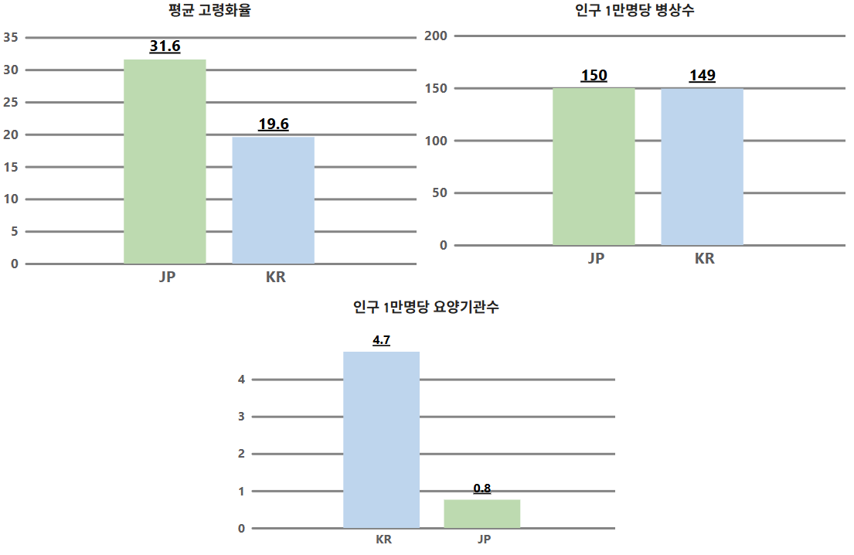
출처: Power BI 대시보드, 계산 근거 `sql/analysis/q1.sql`~`q4.sql`
그림2: 국가별 의료·돌봄 구성비 도넛
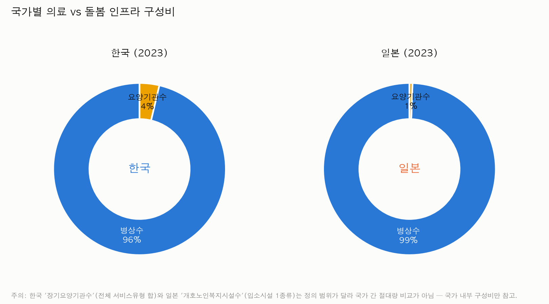
출처: `scripts/visualize_final_selection.py` (matplotlib 버전 사용 — Power BI 재현본은 좌우 도넛에 국가명 라벨이 빠져 있어 채택 보류)

3.2 시간에 따른 변화 (RQ1 근거)
2015년부터 2023년까지 9개년의 변화를 세 가지 방식으로 제시한다: 연도별 고령화율
추이(그림3), 인프라밀도 추이 선그래프(그림4), 그리고 범프 차트(그림5, 연도별 순위
흐름). 이 기간 동안 한국의 평균 고령화율은 13.8%에서 19.6%로(연평균 +0.72%p),
일본은 28.3%에서 31.6%로(연평균 +0.41%p) 변화하였다 — 한국의 증가 속도가 일본의
약 1.8배에 해당한다.
그림3: 연도별 고령화율 변화
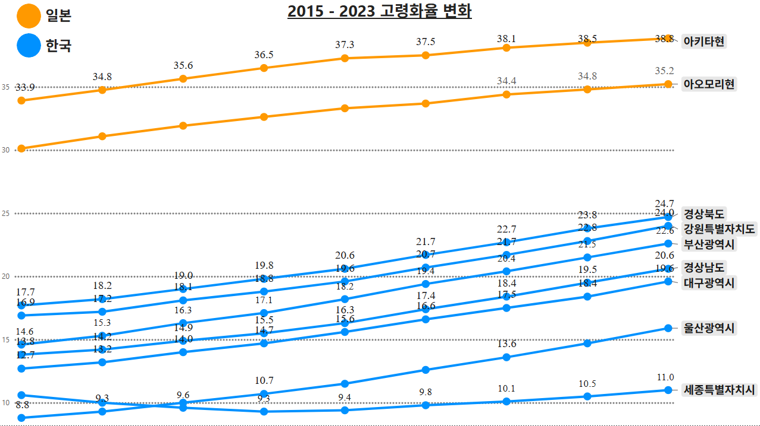
출처: Power BI 대시보드, 계산 근거 PowerBI 원본 필드 `aging_rate`(`region_name_kr` 9개 지역 필터, 계산 열 불필요 — `sql/analysis/q1.sql`은 국가별 연도 평균만 산출해 지역 단위 계산과 무관)
그림4: 연도별 인프라밀도 추이
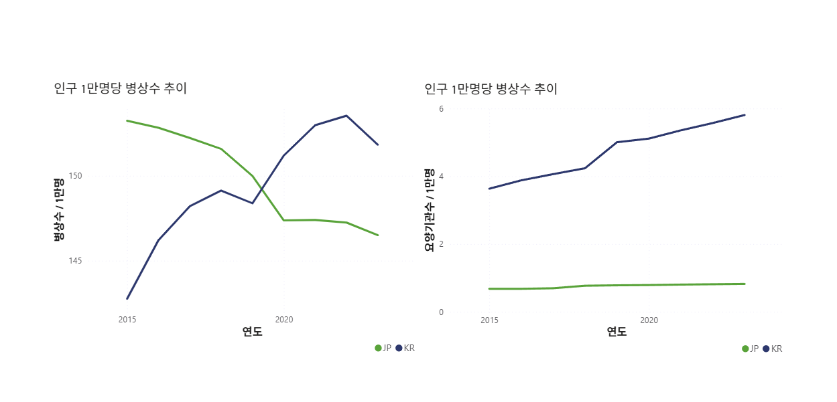
출처: Power BI 대시보드 (왼쪽: 병상수, 오른쪽: 요양기관수 — 오른쪽 패널은 원본 스크린샷(`powerbi/그래프이미지/3번.png`)부터 제목이 "병상수"로 오표기되어 있으나 실제로는 요양기관수 추이임)
그림5: 고령화율 지역순위 범프 차트
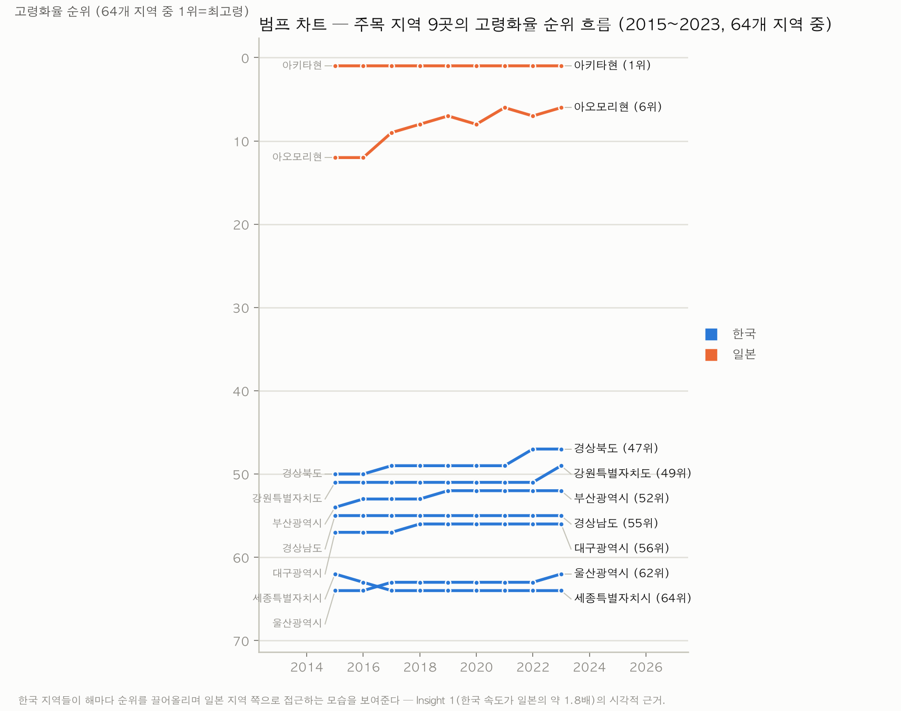
출처: `scripts/visualize_powerbi_ideas.py`(`fig_14_bump_chart()`, PowerBI 측정값 `평균고령화율`·`고령화율순위`와 동일 로직의 SQL을 내부에 직접 작성 — `sql/analysis/q1.sql`은 국가별 연도 평균만 산출해 지역 단위 계산에 쓰이지 않음) (matplotlib 버전 사용 — Power BI 재현본은 64개 지역이 한 화면에 모두 겹쳐 그려져 가독성이 낮아 채택 보류, 트러블슈팅 기록은 `docs/PowerBI_10번_범프차트_트러블슈팅.md` 참고)

3.3 지역별 분포 (RQ1의 지역 단위 근거)
그림6(국가별 지역 전체의 고령화율 순위)과 그림7(2015→2023 증가폭 국가별 TOP5)은
국가 평균만으로는 보이지 않는 지역 편차를 보여준다. 같은 9개년 동안
부산광역시(+8.0%p), 강원특별자치도(+7.1%p), 울산광역시(+7.1%p), 경상북도(+7.0%p),
대구광역시(+6.9%p) 순으로 증가폭이 컸다.
그림6: 국가별 지역 고령화율 순위
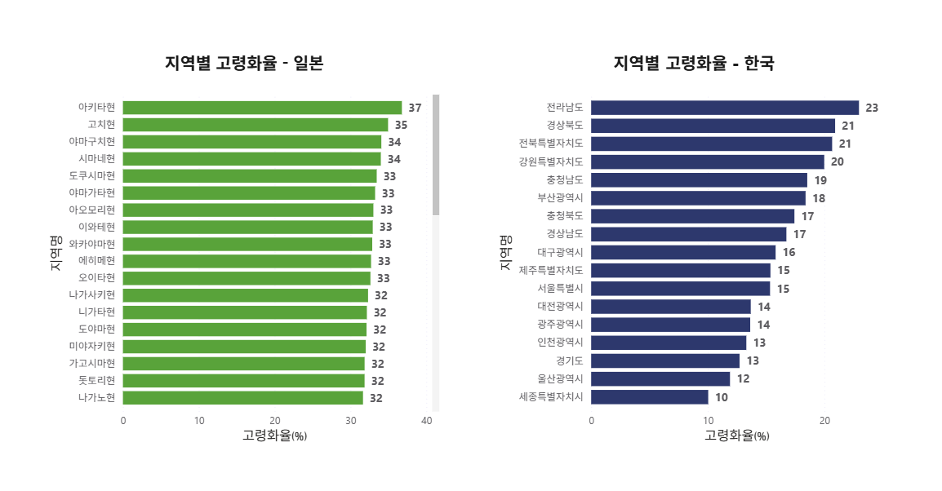
출처: Power BI 대시보드 (2015~2023년 9개년 평균 기준 — 3.4·4.2절의 2023년 단일연도 수치와는 집계 기준이 다름)
그림7: 고령화율 증가폭 국가별 TOP5
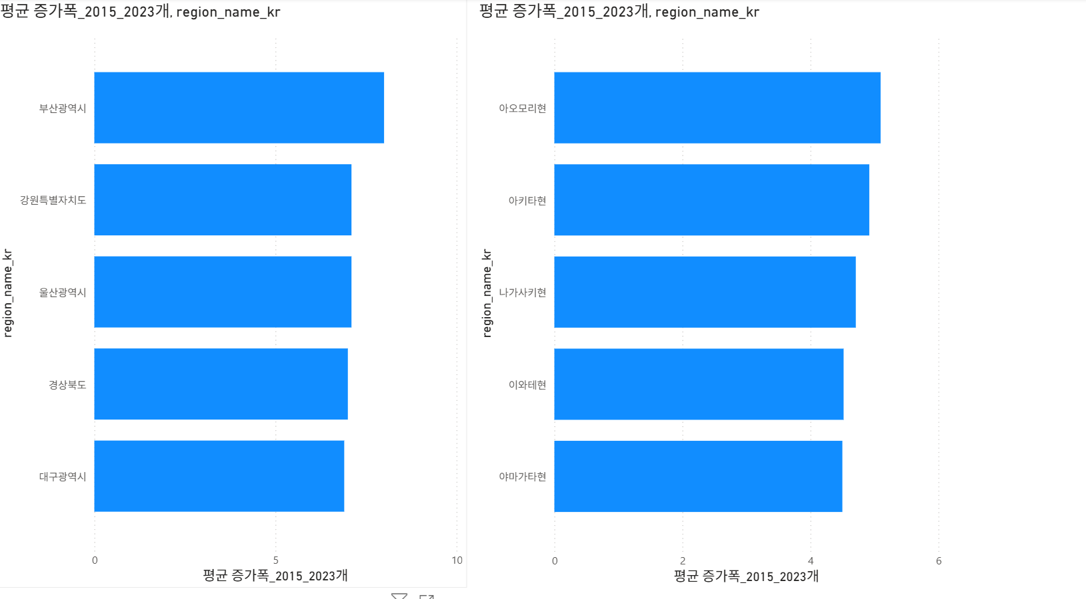
출처: Power BI 대시보드, 계산 근거 PowerBI 측정값 `증가폭_2015_2023`(지역별 2015→2023 고령화율 차이를 국가별로 상위 5개 필터링 — `sql/analysis/q1.sql`은 국가별 연도 평균만 산출해 지역 단위 증가폭 계산에는 쓰이지 않음)

3.4 고령화-인프라 관계 (RQ2·RQ3 핵심 근거)
그림8(재생축 산점도, 고령화율×인프라밀도), 그림9(국가 내 인프라확충 시급지역
TOP10), 그림10(국가별 인프라격차지수 TOP5 통합)은 RQ2·RQ3의 핵심 논거다. 국가별
인프라 격차지수를 계산하면 한국에서는 강원특별자치도(고령화율 24.0%, 한국 내 4위,
인구 1만명당 병상수 108.2로 전국평균 151.8 대비 29% 낮음)가, 일본에서는 야마가타현이
각각 자국 내 인프라 확충 최우선 지역으로 나타난다.
그림8: 고령화율×인프라밀도 관계, 재생축 산점도
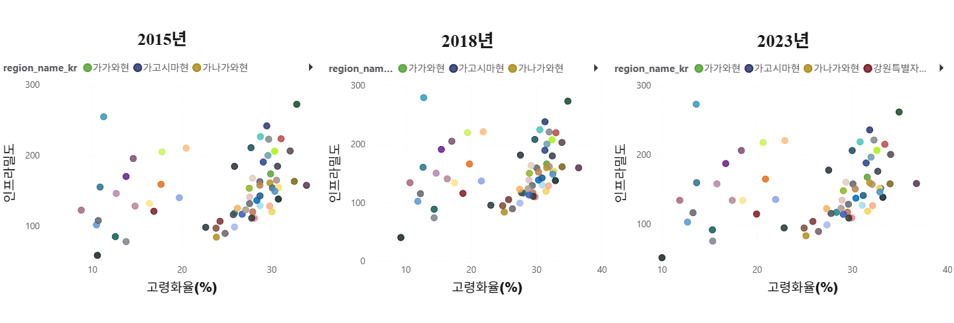
출처: Power BI 대시보드 (2015/2018/2023년 3개 시점 비교, 본문 상관계수는 2023년 패널 기준)
그림9: 국가 내 인프라확충 시급지역 TOP10
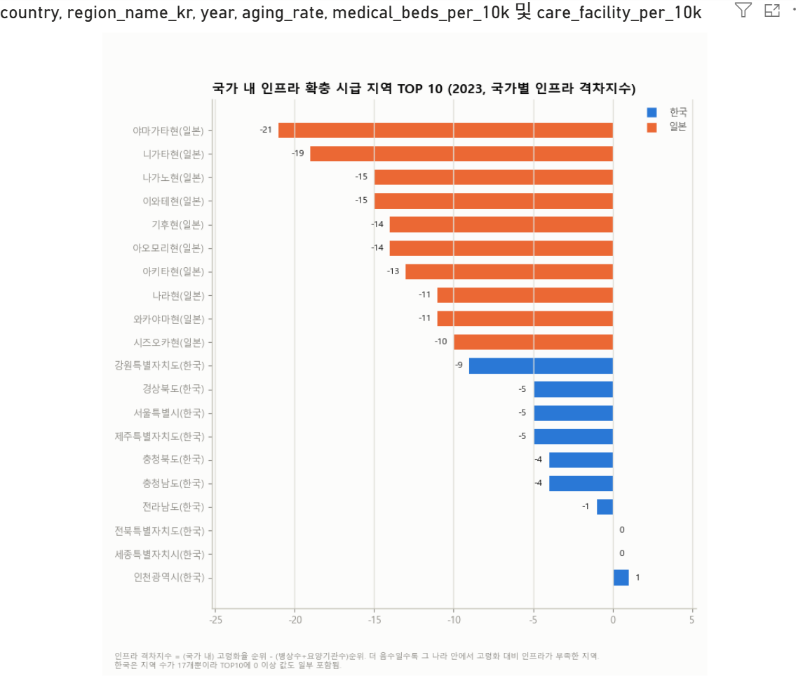
출처: Power BI 대시보드, 계산 근거 PowerBI 측정값 `고령화율순위_국가내`·`인프라순위_국가내`·`인프라격차지수`(국가별 FILTER 기준 — `sql/analysis/q5.sql`은 PARTITION 없이 64개 지역 전체를 하나로 묶은 전역 순위만 계산해 이 그림의 국가 내 순위 값과 다름)
그림10: 국가별 인프라격차지수 TOP5 통합
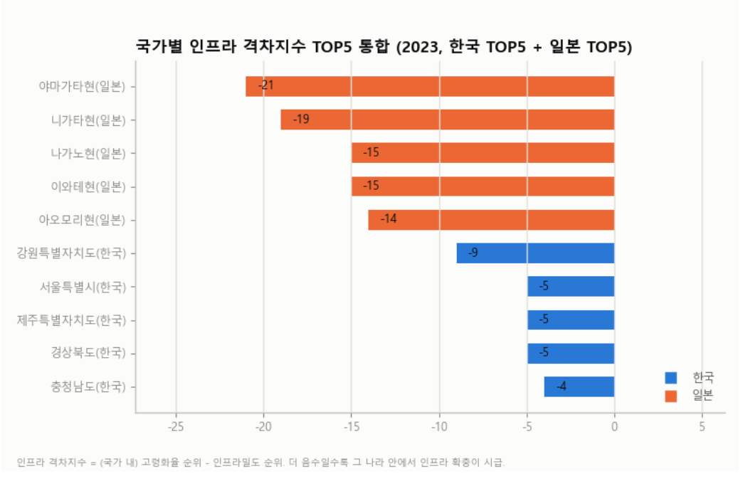
출처: Power BI 대시보드, 계산 근거 PowerBI 측정값 `인프라격차지수`·`격차TOP5여부`(국가별 FILTER 기준 상위 5 — `sql/analysis/q5.sql`은 PARTITION 없이 64개 지역 전체를 하나로 묶은 전역 순위만 계산해 이 그림의 국가 내 순위 값과 다름)

3.5 집계 수준에 따른 수렴·발산 (RQ4 근거)
64개 지역 전체를 하나로 묶어 매년 고령화율의 표준편차를 계산하면(그림11), 2015년
7.08%p에서 시작해 2018년 7.28%p까지 오히려 소폭 증가했다가, 이후 2023년 6.38%p
까지 뚜렷하게 감소했다. 국가 간 통합 기준으로는 2018년을 기점으로 수렴 국면에
들어섰다고 볼 수 있다.
그림11: 국가 간(통합) 시그마수렴 — 64개 지역 고령화율 표준편차 추이
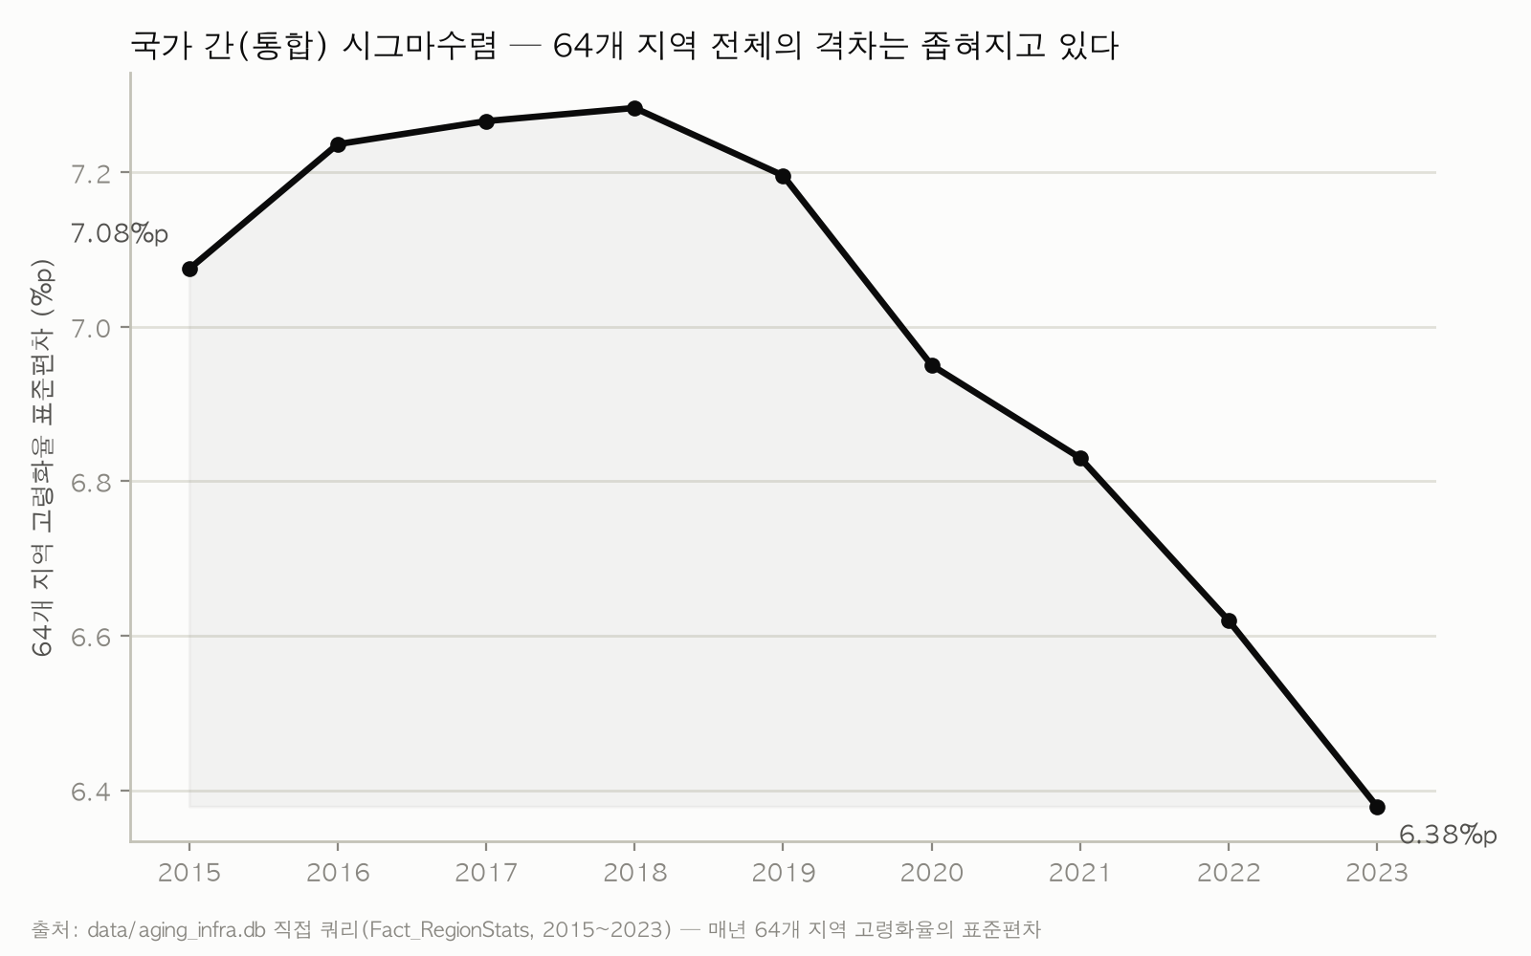
출처: `data/aging_infra.db` 직접 쿼리(`scripts/visualize_v3_convergence.py`)
그러나 한국·일본 각각의 내부에서 지역 간 표준편차를 따로 계산하면(그림12) 정반대의
그림이 나타난다. 한국은 2015년 3.23%p에서 2023년 3.99%p로, 일본은 2015년 2.77%p에서
2023년 3.33%p로 — 양국 모두 관측 기간 내내 한 번의 예외 없이 꾸준히 증가했다.
그림12: 국가 내부 시그마발산 — 국가별 지역 간 고령화율 표준편차 추이
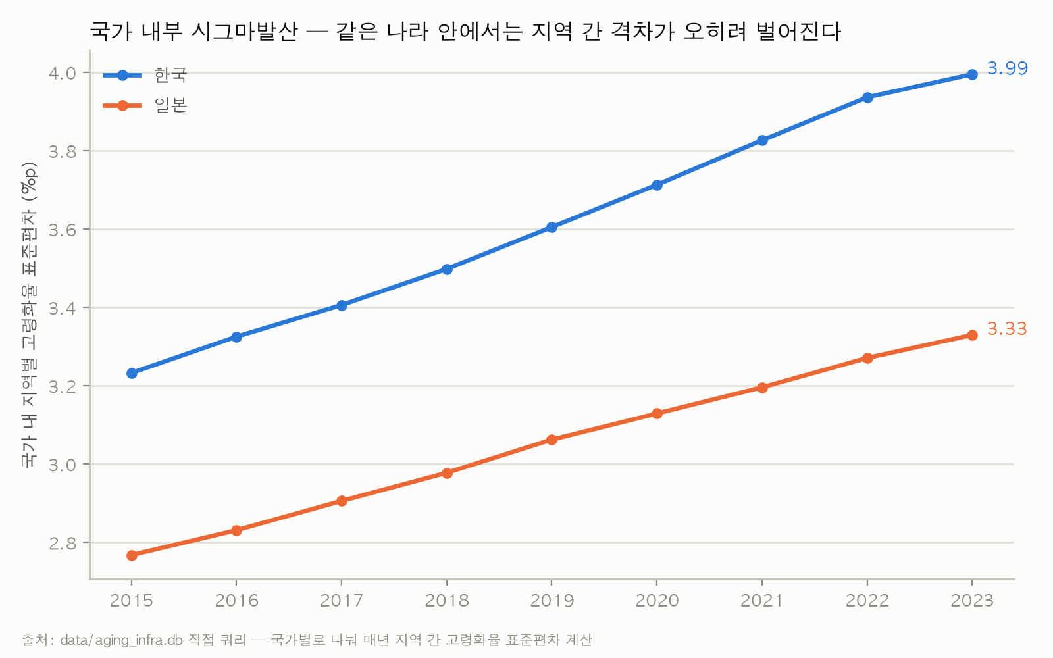
출처: `data/aging_infra.db` 직접 쿼리(`scripts/visualize_v3_convergence.py`)
2015년 초기 고령화율과 2015~2023년 증가 기울기의 상관관계(그림13)는 한국
r=+0.25(n=17), 일본 r=+0.43(n=47)로 둘 다 양수다. "원래 고령화율이 높았던
지역일수록 오히려 더 빠르게 늙고 있다"는, 따라잡기와는 반대 방향(베타발산)이
관찰된다. 이 그래프에서는 전체 흐름을 벗어나는 세 지역이 눈에 띈다. 한국의
부산광역시는 2015년 초기값이 14.6%로 한국 내 하위권이었음에도 연 +1.02%p로
64개 지역 전체에서 가장 가파른 증가세를 보여, 2023년에는 22.6%까지 올라와 있다.
반대로 한국의 세종특별자치시는 초기값이 10.6%로 가장 낮았고 증가 속도도 연
+0.08%p로 거의 정체 상태다. 일본의 도쿄도는 초기값이 22.7%로 이미 상당히 높은
편이었는데도 9년간 기울기가 -0.01%p로 사실상 유일하게 감소 — 47개 도도부현 중
유일한 마이너스 기울기 지역이다.
그림13: 베타수렴 검정 — 2015년 초기 고령화율 × 2015~2023 증가기울기 산점도(부산·세종·도쿄도 라벨링)
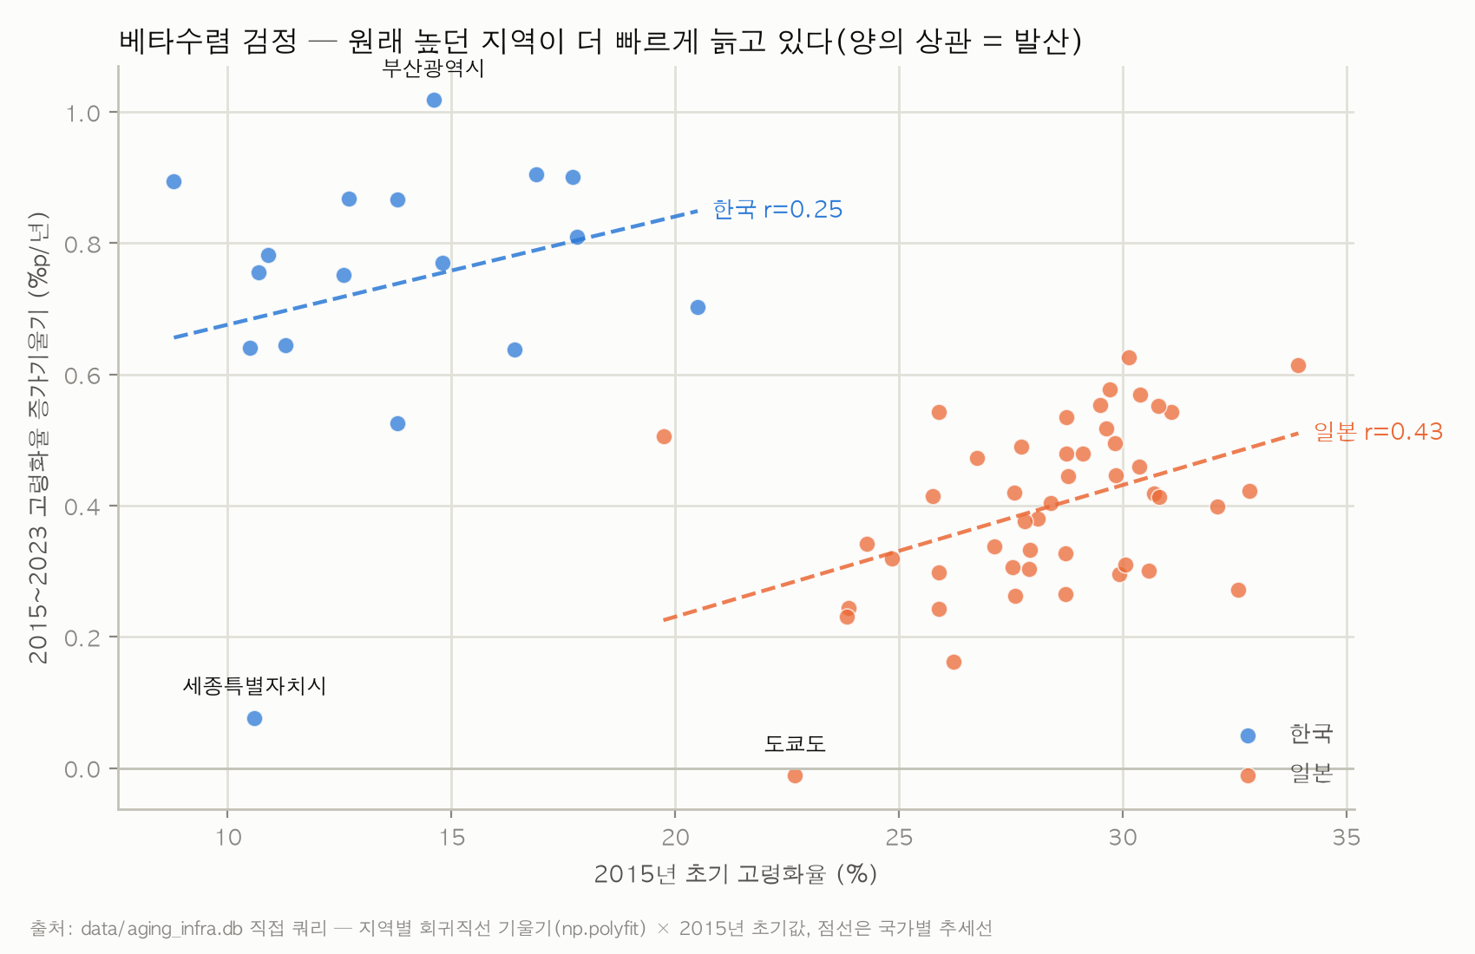
출처: `data/aging_infra.db` 직접 쿼리(`scripts/visualize_v3_convergence.py`)

4. 논의 (RQ에 대한 답변)
이 장이 본 보고서의 핵심이다. 3장에서 제시한 그림들을 다시 참조하며, RQ 하위 질문
순서대로 답한다.

4.1 기간 설정의 문제 (RQ1 답변)
본 프로젝트 진행 과정에서 실제로 겪은 일화가 이 문제를 가장 잘 보여준다. 최초 분석은
2015~2024년(10개년) 구간을 사용해 한국 +6.9%p(연평균 +0.76%p), 일본 +3.5%p(연평균
+0.39%p)를 산출했고, 그 비율(0.76 ÷ 0.39 ≈ 1.95)로부터 "한국의 고령화 속도가 일본의
약 2배"라는 결론을 냈다. 그러나 일본 의료·복지 원자료가 2023년까지만 존재한다는
사실이 확인되어 비교 구간을 2015~2023년(9개년)으로 한 해 줄이자, 한국 +5.8%p(연평균
+0.72%p), 일본 +3.3%p(연평균 +0.41%p)로 다시 계산되었고 비율은 0.72 ÷ 0.41 ≈ 1.76,
즉 "약 1.8배"로 바뀌었다(그림3·그림5).
이 변화는 계산 실수가 아니라, "배율"이라는 지표 자체가 두 시계열의 끝점(endpoint)
에 민감하기 때문에 생긴다. 한국과 일본의 증가폭은 매년 균일하지 않으므로, 마지막
관측 연도를 2024년으로 두느냐 2023년으로 두느냐에 따라 두 나라의 "최근 1년치" 증가폭이
분자·분모에 서로 다른 비중으로 반영되고, 그 결과 비율(ratio)이라는 2차 지표가 원래
지표(연평균 증가폭)보다 더 크게 흔들린다 — 실제로 연평균 증가폭 자체는 한국
0.76→0.72%p, 일본 0.39→0.41%p로 각각 0.04~0.02%p밖에 움직이지 않았는데도, 두 값의
비율은 1.95에서 1.76으로 거의 0.2포인트나 이동했다. 이는 두 개의 불확실한 값을 나눗셈
하면 오차가 증폭된다는 일반적 통계 원리가 실제 데이터에서 확인된 사례이기도 하다.
이로부터 얻을 수 있는 방법론적 함의는 두 가지다. 첫째, 단일 시점 비교보다 연평균
증가폭(%p/년)처럼 기간에 대해 정규화된 지표가 더 견고한 비교 기준이다. 둘째, "몇 배
빠르다"처럼 두 정규화 지표를 다시 나눈 2차 지표(비율)를 보고할 때는, 그 비율이 원본
지표보다 관측 구간 설정에 더 민감할 수 있다는 점을 함께 밝혀야 한다. 이후 연구에서는
전체 관측 구간에 대한 회귀 기울기(regression slope)처럼 특정 두 해의 값에 의존하지
않는 지표를 병기하는 것이 바람직하다 — 실제로 RQ4(4.4절)에서는 이 제안을 그대로
적용해, 단일 두 시점 대신 9개년 전체의 회귀 기울기로 지역별 증가 속도를 측정했다.

4.2 비교 단위의 문제 (RQ2 답변)
인프라 격차지수(2.3절 정의)를 64개 지역 전체에서 한 줄로 계산하면 상위 15개
지역이 전부 일본으로 채워진다. 이는 일본이 한국보다 전반적으로 고령화율 자체가
높기 때문에 발생하는 구조적 쏠림일 뿐, 실제로 "그 지역만" 인프라가 부족하다는
의미가 아니다. 반면 같은 지수를 국가 내부에서만 계산(RANK를 PARTITION BY country로
재정의)하면, 한국의 강원특별자치도와 일본의 야마가타현이라는, 각 나라 안에서 실제로
우선순위가 높은 지역이 드러난다(그림7·그림9·그림10). RANK 함수는 준거집단
(reference group)의 크기와 구성에 근본적으로 의존하는 통계량이므로, "취약 지역"이라는
개념 자체가 무엇과 비교하느냐에 따라 달라지는 상대적 개념임을 확인할 수 있다.
여기서 한 가지 유의할 점이 더 있다. 국가별로 순위를 다시 매겨 문제를 해결한 뒤에도,
강원특별자치도의 격차지수(-9)와 야마가타현의 격차지수(-21)를 **절대값 크기로 직접
비교해서는 안 된다.** 한국은 17개 지역, 일본은 47개 지역을 준거집단으로 순위를
매기므로, 지수가 취할 수 있는 값의 범위 자체가 두 나라에서 다르다(한국은 최대
±16, 일본은 최대 ±46 범위). 즉 "야마가타현의 문제가 강원특별자치도보다 2배 이상
심각하다"는 식의 해석은 준거집단 크기 차이를 무시한 또 다른 형태의 측정 방법
오류가 된다 — 국가별 순위로 바꾼 것이 "비교 단위" 문제를 완전히 해결한 것이
아니라, 국가 간 비교(레벨1)를 국가 내 비교(레벨2)로 한 단계 옮겼을 뿐이며, 레벨2
안에서도 준거집단 크기를 통제해야 한다는 것을 시사한다.
검증(robustness check): 위 주장을 실제로 확인하기 위해, 국가 내 순위를
준거집단 크기로 나눈 백분위(percentile = 순위 ÷ 국가 내 지역수)로 다시 계산해
원순위 방식과 결과를 대조했다(`data/aging_infra.db`, 2023년 기준 직접 쿼리). 원순위
기준으로는 강원특별자치도 -9(고령화율 4위/17개 지역, 인프라밀도 13위/17개 지역),
야마가타현 -21(고령화율 5위/47개 지역, 인프라밀도 26위/47개 지역)이라 야마가타현이
두 배 이상 심각해 보인다. 그러나 백분위로 정규화하면 강원특별자치도는
4/17 − 13/17 = −52.9%p, 야마가타현은 5/47 − 26/47 = −44.7%p로, 오히려
강원특별자치도의 상대적 격차가 더 크게 나타난다 — 원순위 방식과 정반대의
서열이다. 다만 "각 나라 안에서 1순위로 시급한 지역이 어디인가"라는
결론(강원·야마가타)은 두 방식 모두에서 동일하게 유지된다는 점은 주목할 만하다. 즉 이
지수는 **"어느 지역이 시급한가"라는 국가 내부 순위에는 안정적이지만, "어느
나라의 문제가 더 심각한가"라는 국가 간 비교에는 계산 방식에 따라 결론이 뒤집힐
만큼 취약**하다 — 4.1절의 배율 지표 사례와 동일한 구조(원지표는 안정적이나
이를 재가공한 2차 비교 지표는 정규화 방식에 민감)가 여기서도 반복된다.

4.3 지표 정의의 문제 (RQ3 답변)
고령화율과 돌봄 인프라밀도의 상관계수는 한국 내부에서 +0.742, 일본 내부에서 +0.819로
둘 다 뚜렷한 양의 상관을 보인다. 그러나 두 나라 데이터를 하나로 합쳐서 같은
상관계수를 계산하면 -0.673으로 부호가 반대가 된다(Simpson's Paradox, 그림8). 이 현상이
성립하는 구조를 조금 더 분해하면 다음과 같다. 한국(고령화율 평균 낮음·요양기관수
지표 절대값 큼)과 일본(고령화율 평균 높음·요양기관수 지표 절대값 작음)은 각각
집단 내부에서는 두 변수가 함께 증가하는 양의 관계를 보이지만, 두 집단을 합치는
순간 "고령화율은 낮은데 요양기관수는 큰 집단(한국)"과 "고령화율은 높은데
요양기관수는 작은 집단(일본)"이라는 집단 간(between-group) 대비가 새로 생겨나고,
이 집단 간 대비의 기울기가 집단 내부(within-group)의 양의 기울기보다 강하게 작용해
전체 상관계수의 부호를 뒤집는다.
이 집단 간 격차의 근본 원인은 통계 정의의 범위 차이다. 한국 KOSIS의 "장기요양기관
기관수"는 방문요양·주야간보호·노인요양시설 등 모든 서비스유형을 합산한 값인 반면,
일본 e-Stat의 "介護老人福祉施設数"는 그중 입소시설(특별양호노인홈) 한 유형만을
집계한 값이다. 이 때문에 한국 쪽 절대값이 정의상 원래 훨씬 크게 나오고, 이를 모르고
두 나라 데이터를 단순 합산해 상관관계를 계산하면 "돌봄 인프라가 많을수록 오히려
고령화율이 낮다"는, 실제로는 존재하지 않는 인과적 착시에 빠질 위험이 있다. 이는
단순한 표기 실수가 아니라 양국 통계 체계 자체의 구조적 차이이며, 국제 비교 연구에서
흔히 논의되는 "조작적 정의(operationalization) 문제"의 구체적 사례로 일반화할 수
있다.

4.4 집계 수준의 문제 (RQ4 답변)
3.5절의 국가 간 통합 시그마수렴(그림11)과 국가 내부 시그마발산(그림12)은 언뜻
모순돼 보이지만, 사실은 서로 다른 수준(level)의 통계량을 보고 있을 뿐이다. 국가 간
통합 표준편차가 줄어드는 것은 두 나라의 평균이 서로 가까워지고 있기 때문이다 —
한국 전체가 일본 쪽으로 이동하면서, "한국 지역들의 뭉치"와 "일본 지역들의 뭉치"라는
두 덩어리 사이의 거리가 좁혀지는 효과다. 반면 국가 내부 표준편차는 이 국가 간 이동과
무관하게, 같은 나라 안에서 지역들이 서로에게서 멀어지는 정도만을 본다. 두
통계량은 서로 다른 대상(국가 간 거리 vs. 국가 내 산포)을 측정하므로, 하나가 줄어드는
동안 다른 하나가 늘어나는 것은 통계적 모순이 아니라 오히려 자연스러운 조합이다.
이는 4.3절의 Simpson's Paradox와 구조적으로 닮았다 — "전체를 하나로 보았을 때의
그림"과 "부분집합(국가·지역) 안에서 보았을 때의 그림"이 다르다는 점에서 같은 계열의
함정이다. 다만 4.3절이 상관계수의 부호가 뒤집히는 사례였다면, 본 절은 같은
지표(표준편차)가 집계 수준(국가 간 vs. 국가 내)에 따라 반대 방향으로 움직이는
사례라는 차이가 있다. 정책적으로 중요한 함의는, "한일 격차가 좁혀지고 있다"는 문장을
근거로 지역별 인프라 확충의 긴급성이 낮아졌다고 판단해서는 안 된다는 것이다 —
오히려 각 나라 안에서는 지역 간 형평성 문제가 매년 더 커지고 있다.
3.5절의 베타수렴 검정 결과(한국 r=+0.25, 일본 r=+0.43)는 "고령화가 심한 지역일수록
그 심화 속도도 더 빠르다"는, 저축·소득의 지역 간 수렴을 다루는 전통적인
경제성장론과는 반대 방향의 패턴이다. 이미 고령화가 심한 지역은 청년층 유출이
누적되어 있어, 새로 유입되는 젊은 인구가 적을수록 고령 인구 비율이 더 쉽게 올라가는
구조로 설명할 수 있다. 이 패턴을 개별 지역의 일화가 아니라 64개 지역 전체에 대한
상관계수라는 정량적 검정으로 확인했다는 데 이 절의 기여가 있다. 주목할 점은 한국
(r=0.25)이 일본(r=0.43)보다 상관이 약하다는 것인데, 이는 발산 패턴이 약해서라기보다
부산광역시라는 하나의 예외가 한국 전체의 패턴을 흐트러뜨리기 때문이다 — 표본이
17개뿐인 한국에서는 이런 지역 하나가 전체 상관계수를 크게 끌어내린다. 반면 일본은
아오모리·아키타·이와테 등 이미 고령화율이 높은 도호쿠(東北) 지역들이 여전히 가장
빠르게 증가하고 있어, 발산 패턴이 더 일관되게 나타난다.
그림13의 세 이례 지역은 각각 다른 방식으로 이 발산 패턴에서 벗어난다. 부산광역시는
2015년에는 한국 17개 지역 중 중위권(7위, 14.6%)이었지만, 9년 만에 강원도(한국 내
인프라 격차지수 1위, 2023년 24.0%)에 근접한 수준(22.6%)까지 따라잡았다 — 베타발산
패턴의 예외이자, 아직 위기 신호로 잡히지 않았지만 가장 빠르게 악화되고 있는 조기
경보 지역으로 읽어야 한다. 세종특별자치시는 신도시 조성에 따른 청년층 유입이 원인으로 추정되나(직접 검증되지 않은 가설, 5.3절 참고),
고령화율 자체가 9년간 거의 움직이지 않은 유일한 지역이며, 이는 발산 메커니즘(청년
유출 누적)이 거꾸로 작동한 사례로 "인프라 문제가 아니라 인구 유입 자체가 고령화
속도를 억제할 수 있다"는 반증 사례를 제공한다. 도쿄도는 일본에서 유일하게
마이너스 기울기를 보인 지역으로, 이미 초기값이 높았음에도(22.7%) 더 이상 빠르게
늙지 않고 있다는 점에서 세종시와 유사한 메커니즘(수도권 청년 인구 유입에 의한
고령화 속도 완화)이 일본에서도 작동하고 있을 가능성을 시사한다. 다만 도쿄도는
세종시와 달리 이미 절대 수준 자체가 낮지 않다는 점에서 "고령화율이 낮아서 안정적인
것"이 아니라 "이미 높은 수준에서 안정화된 것"이라는 차이가 있다. 두 나라 모두에서
청년 인구 유입이 활발한 도시(세종·도쿄)가 발산 패턴에서 벗어난다는 공통점은, 인프라
확충 자체 못지않게 청년 유입을 유지·촉진하는 정책이 지역 간 고령화 격차 확대를
억제하는 데 유효할 수 있음을 시사한다.

4.5 종합
네 사례(기간·비교단위·지표정의·집계수준)는 표면적으로는 서로 다른 문제처럼 보이지만,
사실은 하나의 공통 구조를 갖는다. 데이터 자체가 바뀐 것이 아니라 "무엇을 무엇과 비교할
것인가"를 정하는 연구 설계 단계의 선택이 결론을 결정한다는 것이다.
RQ | 조건 A | 조건 A의 결론 | 조건 B | 조건 B의 결론 | 결론이 바뀐 원인
RQ1 기간 | 2015~2024(10개년) | 한국 속도 ≈ 일본의 2배 | 2015~2023(9개년) | 한국 속도 ≈ 일본의 1.8배 | 배율 지표의 끝점 민감성
RQ2 비교단위 | 전역(64개 지역) 순위 | 취약지역 TOP15 전부 일본 | 국가별(자국 내) 순위 | 강원(한국)·야마가타(일본) 각각 도출 | 준거집단 혼합
RQ2 확장(정규화) | 국가 내 원순위 격차 | 야마가타(-21) > 강원(-9), 일본이 더 심각해 보임 | 국가 내 백분위 격차 | 강원(-52.9%p) > 야마가타(-44.7%p), 오히려 한국이 더 심각 | 준거집단 크기(17 vs 47) 미보정
RQ3 지표정의 | 국가 통합 상관계수 | r = −0.673 (음의 상관) | 국가 내부 상관계수 | KR +0.742 / JP +0.819 (양의 상관) | 조작적 정의 범위 차이
RQ4 집계수준 | 국가 간(통합) 시그마 | 2018→2023년 7.28→6.38%p, 수렴 | 국가 내부 시그마 | 한국 3.23→3.99%p, 일본 2.77→3.33%p, 발산 | 국가 간 이동 vs 국가 내 산포는 다른 통계량

이는 본 보고서가 개별 인사이트를 나열하는 대신 하나의 연구 질문으로 재구성해 얻은
핵심 기여다. 향후 유사한 국가 간·지역 간 비교 분석을 수행할 때는 결론을 확정하기
전에 다음 네 가지를 반드시 점검할 것을 제안한다.
- 기간이 양쪽에 공정한가 — 비교 구간의 시작·끝점을 바꿔도 결론(특히 배율·비율
지표)이 유지되는지 확인한다(4.1절).
- 비교 단위(준거집단)가 적절한가 — 전역 순위인지 그룹 내 순위인지를 명시하고,
그룹 내 순위라도 그룹 크기가 다르면 원순위가 아니라 백분위 등으로 정규화한 뒤
비교한다(4.2절).
- 지표 정의가 양쪽에서 동일한 범위를 가리키는가 — 특히 상관계수처럼 집단을
합쳐서 계산하는 통계량은 정의가 다른 하위 집단을 합치는 순간 부호가 바뀔 수
있다는 점을 사전에 점검한다(4.3절).
- 집계 수준(level)을 명시했는가 — "전체 평균이 수렴한다"는 진술과 "구성원
내부가 수렴한다"는 진술은 서로 다른 주장이므로, 어느 수준에서의 수렴·발산을
말하는지 항상 함께 밝힌다(4.4절).

5. 결론 및 제언

5.1 요약
본 보고서는 "동일한 데이터라도 측정 방법에 따라 결론이 달라질 수 있는가"라는 연구
질문을 세웠고, 한·일 고령화·인프라 데이터에서 실제로 그런 사례 네 건(기간 설정,
비교 단위, 지표 정의, 집계 수준)을 확인했다. 특히 RQ4는 "한일 격차가 좁혀지고
있다"는, 얼핏 안심할 만한 국가 평균 수준의 사실이 국가 내부로 내려가면 오히려
지역 간 격차가 꾸준히 벌어지고 있다는 정반대의 그림과 공존할 수 있음을 새로운
통계기법(시그마·베타수렴)으로 확인했다. 네 사례 모두 데이터의 오류가 아니라
연구 설계 선택의 결과였다는 점에서, 데이터 분석의 결론은 "무엇을 발견했는가"만큼
"어떻게 비교했는가"에도 의존한다는 것을 확인하였다.

5.2 정책 제언
발견된 문제 | 분석 결과 | 제안
한국의 고령화 속도가 일본보다 약 1.8배 빠름 | 9개년(2015~2023) 동안 한국 연+0.72%p vs 일본 연+0.41%p; 부산·강원·울산·경북·대구 순 증가폭 최대 | 증가폭이 큰 광역시·도(부산·강원·울산·경북·대구)를 인프라 확충 예산 우선 배정 대상으로 지정
고령화율은 높은데 인프라는 낮은 지역이 존재(전역 순위로는 안 보임) | 국가별 인프라 격차지수 기준 한국 1위 강원특별자치도(병상수 108.2, 전국평균 151.8 대비 29%↓), 일본 1위 야마가타현 | 전역 순위 대신 국가별(자국 내) 순위로 예산 우선순위를 정하고, 강원특별자치도는 병상수를 전국평균 수준까지 끌어올리는 것을 단기 목표로 제안
한/일 통계 정의 차이로 국가 간 비교 시 상관관계가 왜곡됨 | 고령화율×요양기관수 상관계수가 국가내부(+0.74, +0.82)와 국가통합(-0.67)에서 부호가 반대로 나옴 | 국가 간 비교 자료에는 지표 정의(범위) 각주를 필수로 표기하고, 가능하면 입소시설만 따로 집계하는 등 정의를 통일한 보정 지표를 추가 개발
"한일 격차 축소"가 지역 형평성 개선을 의미하지 않음, 이미 고령화가 심한 지역일수록 더 빠르게 심화(베타발산) | 국가 간 통합 표준편차는 감소(7.28→6.38%p, 2018~2023)하지만 국가 내부 표준편차는 한국·일본 모두 9년 내내 증가; 초기값×증가기울기 상관 한국 r=+0.25, 일본 r=+0.43(둘 다 양수) | "격차가 줄고 있다"는 국가 단위 서술을 정책 근거로 쓸 때는 반드시 지역 내부 분산 지표를 함께 병기하고, 인프라 확충 예산 배정 시 현재 격차지수뿐 아니라 증가 기울기가 가파른 지역까지 함께 고려
아직 위기로 분류되지 않지만 가장 빠르게 악화 중인 지역 존재 | 부산광역시: 2015년 14.6%(중위권, 7위)→2023년 22.6%, 증가기울기 64개 지역 중 1위 | 현재 고령화율 수준만이 아니라 증가 속도를 별도 조기경보 지표로 상시 모니터링
청년 유입이 발산 패턴을 억제하는 사례 존재 | 세종특별자치시(+0.08%p/년), 도쿄도(-0.01%p/년)가 각각 자국 내 유일한 정체·감소 지역 | 인프라 확충과 별개로, 청년 인구 유입을 촉진하는 정책이 지역 간 고령화 격차 확대 억제에 기여할 수 있다는 근거로 활용

5.3 한계 및 향후 연구
2.4절에서 밝힌 여섯 가지 한계에 더해, 장기요양기관 정의 차이를 보정한 표준화 지표를
개발하는 것과, 지역별 순유입·순유출 인구 데이터를 결합해 RQ4의 청년 유입 메커니즘
가설(4.4절)을 직접 검증하는 것이 향후 연구 과제로 남는다. 본 보고서의 네 사례는
모두 사후적으로 발견된 것이므로, 향후에는 분석 설계 단계에서부터 비교
기간·단위·정의·집계수준의 민감도(sensitivity) 분석을 사전에 포함시키는 것이
바람직하다. 또한 5~10년 뒤 시계열이 축적되면 2018년을 기점으로 한 국가 간 시그마수렴
전환(3.5절)이 일시적 현상인지 구조적 추세인지 재검증할 필요가 있다.

6. 부록

6.1 데이터베이스 구조 요약
- `Dim_Country`(국가), `Dim_Region`(지역, 64행), `Dim_Date`(연도, 9행),
`Fact_RegionStats`(576행, 물리 테이블), `Fact_Population`/`Fact_Infra`(뷰).
- 관계: `Dim_Region.region_id → Fact_RegionStats.region_id`,
`Dim_Date.date_id → Fact_RegionStats.date_id` (1:N).
- RQ4(시그마·베타수렴)는 이 `Fact_RegionStats`를 그대로 조회해 계산하며 별도
테이블을 만들지 않는다.
- 상세 ERD 및 컬럼별 정의는 `docs/기획서.md` 2.4~2.6, `docs/데이터사전.md` 참고.

6.2 주요 SQL/DAX/코드 정의
- 인프라 격차지수(DAX, 국가 내 순위 기준): `RANKX(FILTER(aging_infra_flat, country=EARLIER(country) && year=EARLIER(year)), aging_rate, , DESC) - RANKX(FILTER(aging_infra_flat, country=EARLIER(country) && year=EARLIER(year)), 인프라밀도, , DESC)` (이전 버전의 `RANKX(ALL(Dim_Region), ...)`는 국가 필터가 없는 전역 순위로 그림9·10의 실제 계산과 불일치해 정정, 근거: `archive/최종선정그래프/PowerBI_가이드_최종.md` 07절)
- 국가 내 순위(SQL): `RANK() OVER (PARTITION BY country ORDER BY ...)`
- 분석 질문 Q1~Q5 전체 목록과 실행 결과: `sql/analysis/q1.sql`~`q5.sql`
- 시그마·베타수렴(Python, `scripts/visualize_v3_convergence.py`):
# 시그마수렴(국가 간 통합 / 국가 내부): 연도별 표준편차
combined_sigma = df.groupby("year")["aging_rate"].std()
within_sigma = df.groupby(["country", "year"])["aging_rate"].std()
# 베타수렴: 지역별 회귀기울기 × 2015년 초기값의 상관
def slope(g):
return np.polyfit(g["year"].values, g["aging_rate"].values, 1)[0]
region_slope = df.groupby(["region_id", "country"]).apply(slope)
beta_corr = np.corrcoef(init_2015, region_slope)[0, 1] # 국가별로 각각 계산

6.3 데이터 출처
- 일본: e-Stat(총무성 통계국 공식 API) — 인구추계 統計表010, 의료(병상수), 복지
(개호노인복지시설 정원)
- 한국: KOSIS Open API — 고령인구비율, 장기요양기관현황, 의료기관병상수(DT_1YL20971)
- 상세: `docs/데이터출처.md`

